Роль плавания в развитии детей дошкольного возраста.

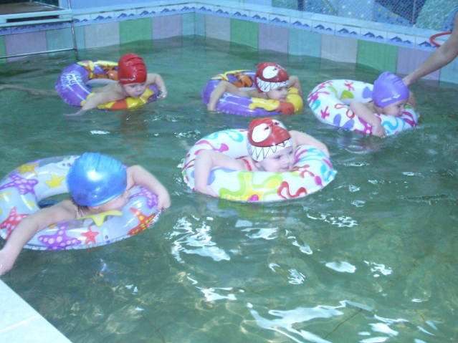
В настоящее время отмечается рост числа детей с различными отклонениями в состоянии здоровья; при этом все более актуальным становится поиск новых способов укрепления психического здоровья детей, стимуляции физического развития, закаливания организма, повышения его устойчивости к различным заболеваниям. В этом контексте очень важное значение имеет раннее обучение детей плаванию.
Плавание как одно из важнейших звеньев в воспитании ребенка содействует оздоровлению, физическому развитию, стимулирует деятельность нервной, сердечно - сосудистой, дыхательной систем, значительно расширяет возможности опорно- двигательного аппарата. Оно является одним из лучших средств закаливания и формирования правильной осанки ребенка.
Большое значение для физического развития детей приобретают занятия плаванием в бассейнах, что особенно важно для тех кто проживает в северных районах страны, где возможности для занятий плаванием даже в летнее время ограничены.
Как же влияют занятия плаванием на некоторые жизненно важные системы детского организма.
Опорно- двигательный аппарат и мышечная системы ребенка находятся в стадии формирования. Мускулатура ребенка так же, как и его скелет, несовершенна. Мышцы составляют лишь 20-22% от веса всего тела. У дошкольников мышечная система развивается неравномерно: относительно слабы мышцы живота, стоп, шеи, кистей, особенно у девочек малосильны мышцы плечевого пояса и рук по сравнению с мышцами ног. Скорректировать равномерное развитие мышечной системы у детей можно в ходе занятий плаванием, во время которого в работу вовлекаются все основные группы мышц. При плавании позвоночник принудительно выпрямляется, мышцы рук и ног ритмично напрягаются и расслабляются. При любых движениях в воде руки принимают в них активное участие, что влияет на гибкость позвоночника. Следовательно, плавание является средством профилактики и лечения нарушений осанки. Большая динамическая работа ног в безопорном положении при плавании оказывает укрепляющее воздействие на формирование детской стопы, помогает предупредить заболевание плоскостопием. В процессе плавания развивается координация, ритмичность движений, необходимая для любой двигательной деятельности и всех жизненных проявлений детского организма.
Рядом исследований доказано, что занятия плаванием являются лучшим средством повышения функциональных возможностей дыхательной системы. Плавание требует от детей полной перестройки обычного дыхания, которое связано с циклом движений и выполняется в строго определенный момент. В отличие от обычного, двухфазного, в воде осуществляется дыхание трехфазное: вдох, задержка на вдохе, выдох в воду. При этом вдох гораздо короче, чем выдох. Все это увеличивает нагрузку на дыхательную мускулатуру. Вследствие этих процессов укрепляются все мышцы органов дыхания.
Нервная система в этот возрастной период также претерпевает существенные изменения, которые происходят в основных нервных процессах. Так, увеличивается возможность тормозных реакций. Это повышает способность ребенка подчинять свое поведение внешним требованиям. В результате систематических занятий плаванием увеличиваются сила и подвижность нервных процессов в коре больших полушарий, повышается пластичность его нервной системы, отчего ребенок становится более уравновешенным, лучше контролирует свое поведение и быстрее приспосабливается к новым видам деятельности в различной обстановке.
Занятия плаванием способствуют лучшему усвоению питательных веществ детским организмом. После занятий процессы обмена и выделения протекают более совершенно. Мышцы брюшного пресса и тазового дна укрепляются, у ребенка улучшается аппетит.
Рекомендуемая температура воды в детских бассейнах обычно ниже температуры тела ребенка, поэтому, совершенствуя аппарат терморегуляции, занятия плаванием оказывают благотворный закаливающий эффект. В свою очередь, закаленный ребенок быстрее приспосабливается к изменяющимся условиям внешней среды, а, следовательно, его организм становится более устойчивым к простудным заболеваниям.
На занятиях по плаванию закрепляются уже имеющиеся у детей умения и навыки в беге, прыжках, ходьбе, но основной задачей занятий плаванием является формирование нового навыка - скольжения на воде. Этот навык – базовое движение в плавание, а его формирование во многом зависит от развития двигательных способностей, среди которых ведущее место занимают гибкость, координация движений, мышечная сила и выносливость. В процессе занятий плаванием дети обогащаются не только двигательным опытом, но и эмоциональным, волевым, нравственным, укрепляется навык общения.
Таким образом, плавание можно рассмотреть как эффективное средство оздоровления, нормального развития ребенка и как жизненно необходимый навык, ведь сформированная в процессе обучения культура поведения на воде может оградить ребенка от возможных несчастных случаев.

